手机驱动安装指南

一、手机驱动安装

1. 首先把手机连接到PC上，弹出USB计算机连接后，选择以CD-ROM连接，会弹出如下窗口：

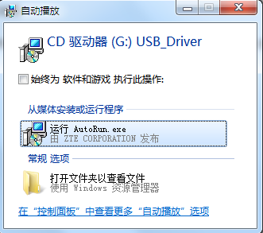

点击运行AutoRun.exe，直接一步一步安装即可。

注：L上没有AutoRun.exe选项

1. 根据自己电脑的系统选择下面的驱动，自动安装即可.



二、ADB驱动安装

-------ADB驱动安装包

1 把ADB驱动安装包中C_WINDOWS目录下的三个子文件放到电脑C盘WINDOWS目录下。

运行一下adb.exe文件。

2 把安装包中用户文件夹下的adb_usb.ini放到类似C:\Users\guohongjin\.android这样的目录下。

用命令行测试一下，输入adb shell，如果是user版本会弹出$符号，如果是eng版本会弹出#号。

三、AT测试相关驱动安装

1、操作和第一部分的第一条相同，先安装上手机驱动：



点击运行AutoRun.exe，直接一步一步安装即可。

2、打开手机的USB debugging，可以点击设置/关于手机/版本号，进入开发者选项，然后打开USB 调试。进入MTK的工程模式*#*#3646633#*#*，进入Log and Debugging一栏，可以看到ATCI，点击进去后，直接点击ENABLE ATCI，这时在PC机的设备管理器里可以看到有一个CDC的设备，如下图：

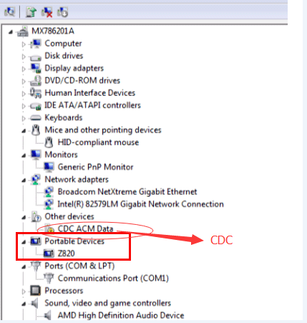

这时右击更新设备驱动，指定目录到类似目录E:\项目调试\驱动SP_Drivers_EXE_v2.0\CDC 路径下，点击始终安装驱动，等待安装完成即可。

--------- CDC驱动安装包

3、这时用AT测试工具（如sscom42.exe）即可测试，比如发送一个AT，会返回一个OK。波特率设置为921600.

COM口设置为弹出的指定口就好了。

附：

AT测试工具Sscom42的使用

1、测试前需确保上述三点所有驱动都已经安装OK；



2、打开手机USB调试模式，连接电脑，在计算机->管理->设备管理器中查看端口号：



3、双击运行sscom42.exe，选择设备管理器中手机对应的串口号，如COM15；点击“打开串口”；勾选“发送新行”

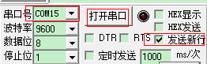

4、清除字符串输入框中文字，输入需要测试发送的AT指令（如打开数据流量的AT%DATAON，查看型号的AT+MODEL，关机的AT+SHUTDOWN）

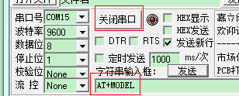

5、点击发送后，查看上方输入框中的显示结果，OK表示发送成功。（发送指令后可在手机中查看数据流量是否打开，手机是否关机）

